09.04.14-----------------------------------------------------------------------

**Алгоритмы отсечения**

Отсечение (внешнее) – операция удаления части изображения, находящегося за пределами некоторой заданной области (отсекателя). Удаление части области внутри отсекателя – стирание.

Отсечение может происходить на плоскости и в 3Д-пространстве. Для его выполнения необходимо задать отсекатель – регулярный или нерегулярный. Регулярные: прямоугольник на плоскости, стороны параллельны осям; параллелепипед в пространстве, грани параллельны плоскостям. Нерегулярные: выпуклые и невыпуклые многоугольники; четырёхгранная усеченная пирамида (правильная).

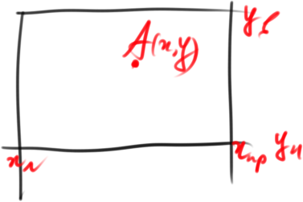

Границы относят к внутренностям области. Точка – лежит либо внутри, либо снаружи. Точка видима, если находится внутри отсекателя и невидима иначе.

Отрезок – полностью невидимый (целиком лежит за пределами отсекателя), полностью видимый (полностью лежит внутри отсекателя), частично видимый (часть отрезка в пределах, часть за). Отрезок полностью видим, если обе вершины расположены в пределах, как определить видимость точки известно. Если обе вершины НЕВИДИМЫ, то отрезок может быть как ПОЛНОСТЬЮ невидимым, так и ЧАСТИЧНО невидимым.

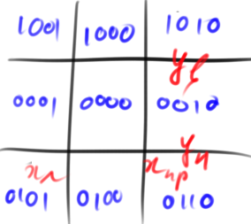 Используются коды, обозначающие положение точки. T1 = 0, если x>=xл, 1 иначе. T2=0, если х<=хпр, 1 иначе. Т3 = 0, если у>=упр, 1 иначе. Т4 = 0, если у<=ув, 1 иначе.

Если сумма кодов равна 0, то точка видима, если !=0 – невидима.

(S1=0) & (s2=0) => отрезок видимый. Если одна из сумм !=0, то частично видимый. Если обе суммы !=0, то ситуация неопределена – толи частично, толи полностью невидимый.

$$p=\sum_{i=1}^{4}{\left(T1iT2i\right)}$$

P!=0 => отрезок является тривиально невидимым.

Вычисляя суммы и сравнивая с нулём, можно идентифицировать отрезок.

Y=kx+b, k!=infinity. $y=m\left(x-x1\right)+y1, m ≠∞$.

$y=m\left(x_{л}-x_{1}\right)+y_{1}$*–* ордината точки пересечения с левой границей, $y=m\left(x_{пр}-x1\right)+y_{1}$– с правой.

$x=\frac{1}{m}\left(y-y_{1}\right)+x_{1}, m≠0$. Соответственно, $x=\frac{1}{m}\left(y_{н}-y_{1}\right)+x_{1}$– точка спересечения с нижней границей, $x=\frac{1}{m}\left(y_{в}-y_{1}\right)+x_{1}$– с верхней. М – тангенс угла наклона.

Прямая выпуклый многоугольник пересекает в двух точках (через вершину – они совпадают).

Простой алгоритм:

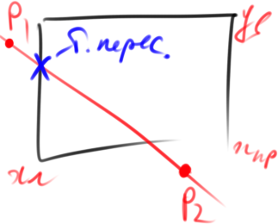Точка пересечения проверяется на корректность.